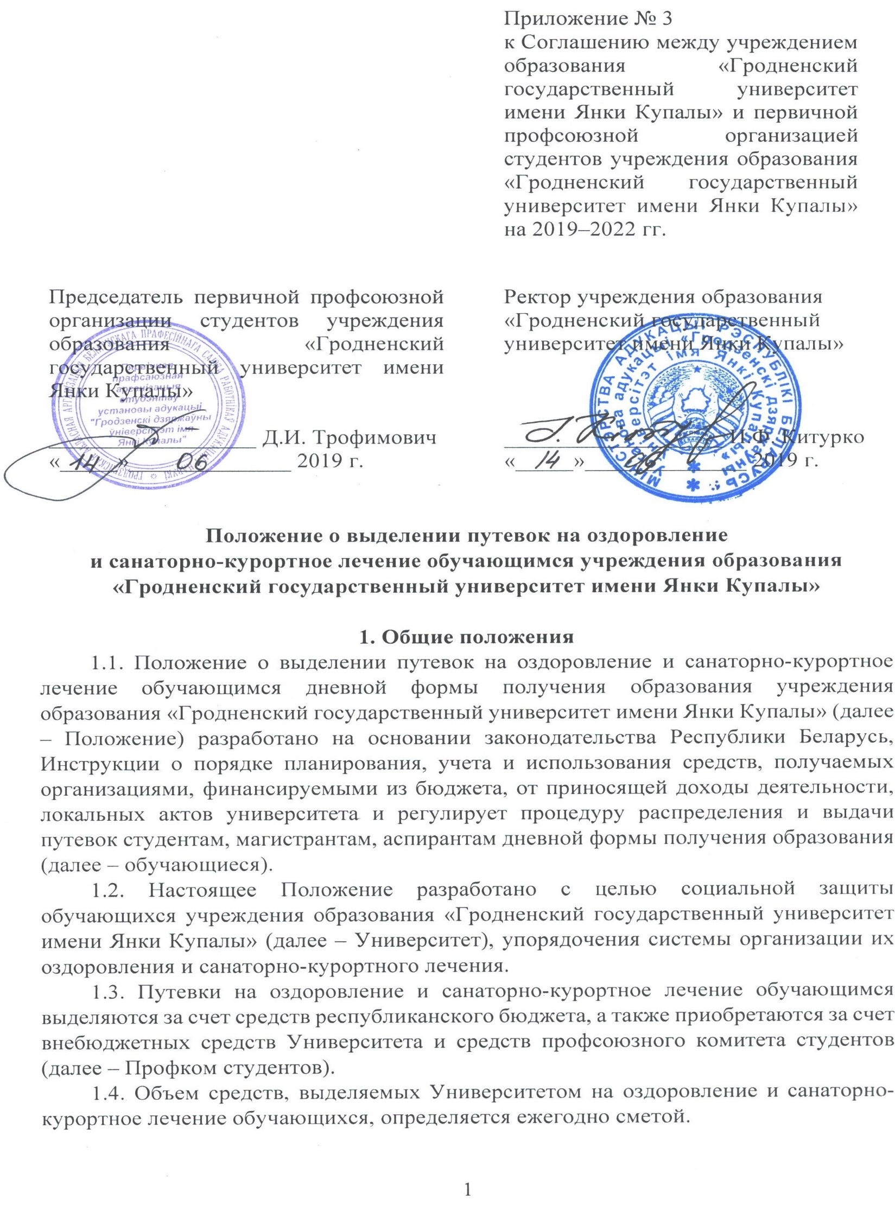

1.5. Право на получение путевок на оздоровление и санаторно-курортное лечение, приобретенных за счет внебюджетных средств Университета и Профкома студентов, имеют все обучающиеся, являющиеся членами Белорусского профсоюза работников образования и науки и состоящие на учёте в Первичной профсоюзной организации студентов университета.
1.6. Выделение путевок на оздоровление или санаторно-курортное лечение, приобретенных за счет внебюджетных средств Университета и Профкома студентов, осуществляется комиссией по оздоровлению и санаторно-курортному лечению студентов университета (далее – Комиссия), состав которой утверждается приказом ректора. В состав Комиссии в обязательном порядке включается представитель профкома студентов.
1.7. Комиссия выполняет следующие функции:
- ведет учет обучающихся, нуждающихся в санаторно-курортном лечении;
- производит заказ и выдачу путевок на оздоровление и санаторно-курортное лечение;
- принимает решение о выделении путевок обучающимся, о выплате компенсации за неиспользованную путевку отдельным категориям лиц, потерпевшим от аварии на ЧАЭС;
- составляет отчеты об использовании путевок и выделяемых на их приобретение средств в соответствии с действующими отчетными формами;
- составляет план мероприятий по оздоровлению и санаторно-курортному лечению обучающихся;
- пропагандирует здоровый образ жизни, ведет консультационную и разъяснительную работу среди обучающихся;
- обеспечивает полную гласность при распределении путевок.
2. Порядок выделения путевок на оздоровление и санаторно-курортное лечение
- Для выделения путевок обучающиеся подают письменные заявления в комиссию с приложением медицинских справок установленной формы и в необходимых случаях следующих дополнительных документов:
- копии документа, подтверждающего наличие льгот, – при обращении граждан, пострадавших от катастрофы на Чернобыльской АЭС, а также лиц, имеющих право на внеочередное или первоочередное направление на санаторно-курортное лечение в соответствии с законодательством Республики Беларусь;
- копии свидетельств о заключении брака, о рождении детей.
- Обучающимся, имеющим право на получение путевки по нескольким основаниям, путевка выделяется по одному из них на выбор заявителя либо по медицинским показаниям.
- На протяжении календарного года обучающемуся может быть выделено не больше одной путевки на оздоровление или санаторно-курортное лечение.
- Решение о внеочередном либо первоочередном выделении путевки обучающимся, имеющим на это право в соответствии с законодательством,
- принимается Комиссией при представлении документов, подтверждающих льготы.
- Заказ путевок на оздоровление или санаторно-курортное лечение обучающихся университета производится Комиссией с учетом поданных заявлений, данных о необходимости в оздоровлении или санаторно-курортном лечении обучающихся и наличия финансовых средств на приобретение путевок.
- В первую очередь путевки выделяются обучающимся, заболевания которых имеют частый и продолжительный характер, состоящим на диспансерном учете, если они обратились в комиссию с соответствующим заявлением и при наличии документов, подтверждающих медицинские показания.
- Путевки выдаются лицом, назначенным приказом ректора ответственным за хранение и выдачу путевок, на основании выписки из протокола Комиссии (копии протокола) о выделении путевки, квитанции об оплате частичной стоимости путевки, иных документов.
- Выдаваемые путевки предварительно заполняются (фамилия, имя, отчество лица, получающего путевку, место учебы), подписываются ректором (уполномоченным лицом). Путевка выдается на указанный в ней срок санаторно-курортного лечения или оздоровления и не подлежит разделению по срокам и количеству мест.
- В случае получения путевки на санаторно-курортное лечение обучающиеся получают справку о состоянии здоровья в поликлинике по месту прописки.
- Обратный талон путевки на оздоровление или санаторно-курортное лечение обучающиеся обязаны представить в комиссию после прохождения оздоровления или санаторно-курортного лечения.
- Путевки на санаторно-курортное лечение и оздоровление, приходные и расходные документы по ним, квитанции о частичной их оплате, обратные талоны к путевкам, журналы учета путевок и другие документы, связанные с их получением и выдачей, хранятся у председателя комиссии или иного уполномоченного лица в порядке, установленном для хранения финансовых документов.
- Путевки на оздоровление и санаторно-курортное лечение обучающихся (которые являются родителями) вместе с детьми, выделяются в соответствии с нормативными правовыми актами Республики Беларусь.
При отсутствии путевок в санаторно-курортные организации (отделения) и оздоровительные организации для родителей с детьми и необходимости санаторно-курортного лечения ребенка могут быть выделены две путевки для совместного лечения и оздоровления.
3. Порядок оплаты за путевку на оздоровление и санаторно- курортное лечение
- Для обучающихся бюджетной формы получения образования оплата путевок производится в следующем порядке:
- 50 % стоимости путевки оплачивает обучающийся через Профком студентов (при этом по решению комиссии из средств фонда материальной помощи
обучающемуся оказывается материальная помощь в размере 30 % стоимости путёвки, но не более 5 базовых величин единовременно);
- 25 % стоимости путевки оплачивает Профком, при условии, что обучающийся является членом Белорусского профсоюза работников образования и науки и состоит на учете в Первичной профсоюзной организации студентов Университета. В противном случае эквивалентная сумма вносится за счет собственных средств заявителя.
- 25 % стоимости путевки оплачивает университет из внебюджетных средств путем безналичного перечисления на расчетный счет Профкома студентов.
- Для обучающихся внебюджетной формы получения образования оплата путевок производится в следующем порядке:
    - 50 % стоимости путевки оплачивает обучающийся через Профком студентов (при этом по решению комиссии из внебюджетных средств университета обучающемуся оказывается материальная помощь в размере 30 % стоимости путёвки, но не более 5 базовых величин единовременно);
    - 25 % стоимости оплачивает Профком, при условии, что обучающийся является членом Белорусского профсоюза работников образования и науки и состоит на учете в Первичной профсоюзной организации студентов университета. В противном случае эквивалентная сумма вносится за счет собственных средств заявителя.
    - 25 % стоимости путевки оплачивает университет из внебюджетных средств путем безналичного перечисления на расчетный счет Профкома студентов.
- При наличии средств по решению комиссии сумма оплаты путевки обучающемуся за счет внебюджетных средств университета и средств Профкома студентов может быть увеличена.

